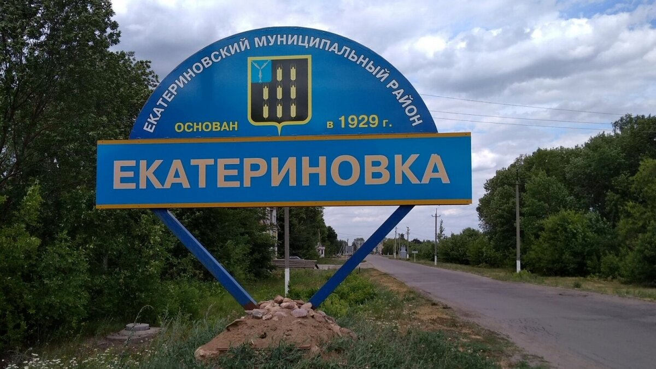 | ФИНАНСОВОЕ УПРАВЛЕНИЕ АДМИНИСТРАЦИИ ЕКАТЕРИНОВСКОГО МУНИЦИПАЛЬНОГО РАЙОНА  САРАТОВСКОЙ ОБЛАСТИ   | 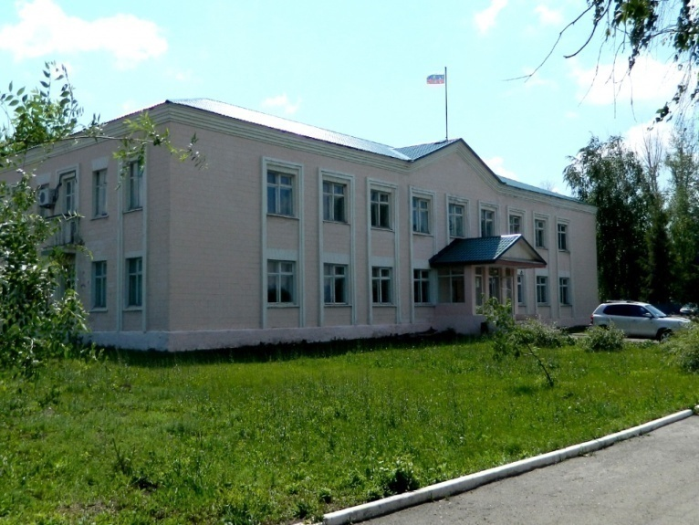

ИСПОЛНЕНИЕ БЮДЖЕТА
ЕКАТЕРИНОВСКОГО МУНИЦИПАЛЬНОГО РАЙОНА САРАТОВСКОЙ ОБЛАСТИ ЗА 2024 ГОД
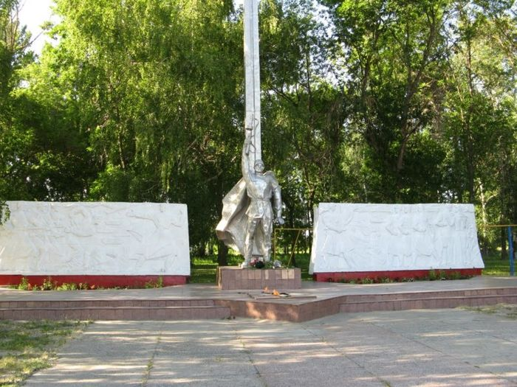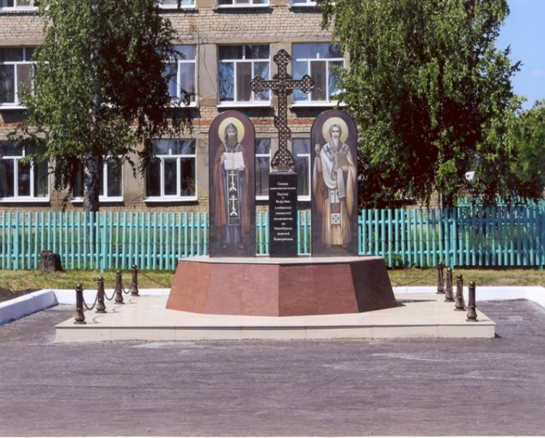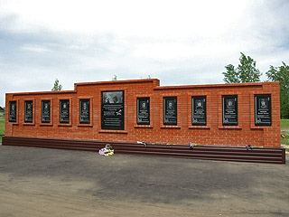
ОГЛАВЛЕНИЕ

1. Вводная часть 3
2. Основные показатели прогноза социально-экономического развития Екатериновского муниципального района 6
3. Общий объем и структура доходов бюджета Екатериновского муниципального района 8
4. Общий объем и структура расходов бюджета Екатериновского муниципального района 15
5. Сведения о расходах бюджета Екатериновского муниципального района на реализацию муниципальных программ30

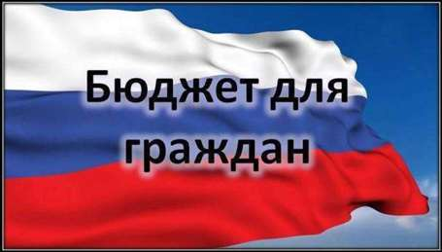
6. Сведения о социально-значимых проектах предусмотренных к финансированию за счет средств бюджета Екатериновского муниципального района35
Уважаемые жители Екатериновского района!

Одна из основных целей бюджетной политики - обеспечение прозрачности, открытости и доступности бюджетного процесса для жителей Екатериновского района.
Одним из инструментов обеспечения прозрачности и открытости бюджетного процесса для населения является реализация проекта – открытый бюджет.
«Бюджет для граждан» - это аналитический материал, разрабатываемый в целях ознакомления граждан с основными целями, задачами и приоритетными направлениями бюджетной политики Екатериновского района, обоснованиями бюджетных расходов, планируемыми и достигнутыми результатами использования бюджетных ассигнований.
За цифрами в проекте стоит ремонт школ и детских садов, объектов культуры, процесс организации образования, проведение спортивных и массовых мероприятий, заработная плата работников и многое другое.
Надеемся, что представление бюджета в понятной и доступной форме повысит уровень общественного участия жителей в бюджетном процессе Екатериновского муниципального района.

РЕАЛИЗАЦИЯ ПРИНЦИПА ПРОЗРАЧНОСТИ(ОТКРЫТОСТИ) БЮДЖЕТНОЙ СИСТЕМЫ ЕКАТЕРИНОВСКОГОМУНИЦИПАЛЬНОГО РАЙОНА

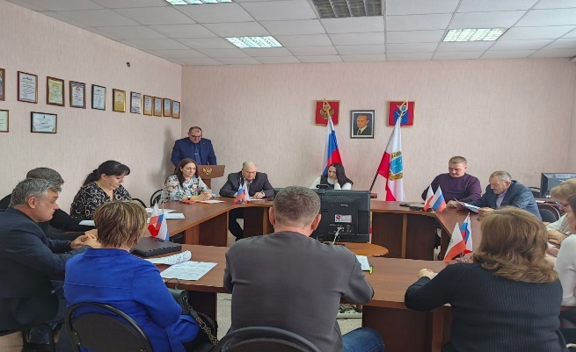 | - проведения процедуры публичных слушаний по  проекту годового отчета об исполнении бюджета за 2024 год;
- доступное информирование граждан об исполнении бюджета Екатериновского муниципального района за 2024 год  путем размещения в сети Интернет информации «Бюджет для граждан»  на сайте http://ekaterinovka.sarmo.ru; | 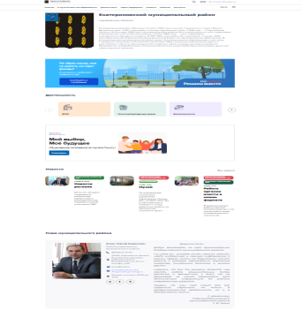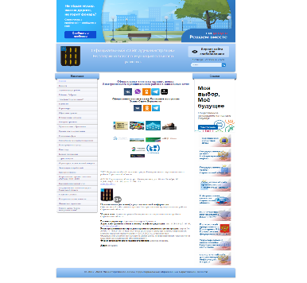
 | - работа в ГИИС управления общественными финансами «Электронный бюджет», обеспечивающей открытость и подотчетность деятельности органов местного самоуправления, муниципальных учреждений за счет формирования единого информационного пространства;

ЧТО ТАКОЕ ИСПОЛНЕНИЕ БЮДЖЕТА?

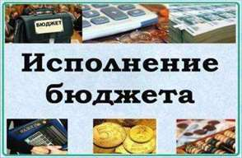 | Исполнение бюджета – процесс сбора и учета доходов и осуществление расходов на основе сводной бюджетной росписи и кассового плана. Исполнение бюджета - это этап бюджетного процесса, который начинается с момента утверждения решения о бюджете законодательным (представительным) органом муниципального образования и продолжается в течение финансового года. |   Сбалансированность бюджета
ОСНОВНЫЕ ЭТАПЫ ИСПОЛНЕНИЯ БЮДЖЕТА:

ОСНОВНЫЕ ЭТАПЫ ИСПОЛНЕНИЯ БЮДЖЕТА:

исполнение бюджета по доходам
обеспечение полного и своевременного поступления в бюджет налогов, сборов, доходов от использования имущества и других обязательных платежей, в соответствии с утвержденными бюджетными назначениями;

исполнение бюджета по расходам
обеспечение последовательного финансирования мероприятий, предусмотренных решением о бюджете, в пределах утвержденных сумм с целью исполнения принятых муниципальным образованием расходных обязательств.

Составление и утверждение отчета
об исполнении бюджета является важной формой контроля за исполнением бюджета.

Годовой отчет об исполнении бюджета Екатериновского муниципального района за 2024 год предоставляется в муниципальное Собрание Екатериновского муниципального района Саратовской области. По результатам рассмотрения отчета депутаты муниципального Собрания принимают решение о его утверждении либо отклонении.
Годовая отчетность по исполнению бюджета Екатериновского муниципального района за 2024 год в установленные сроки представлена в Министерство финансов Саратовской области и принята без замечаний.
2. ОСНОВНЫЕ ПОКАЗАТЕЛИ ПРОГНОЗА СОЦИАЛЬНО-ЭКОНОМИЧЕСКОГО РАЗВИТИЯ ЕКАТЕРИНОВСКОГО МУНИЦИПАЛЬНОГО РАЙОНА:

Необходимо отметить, что по итогам 2024 года сохранена социальная направленность бюджета. На расходы по социальной сфере приходится 80,3 % от общих расходов. Заработная плата работникам социальной сферы была выплачена в полном объеме.
№ | Показатели социально-экономического развития | Фактические показатели за  2022 год | Фактические показатели за  2023 год | Прогнозируемые показатели на 2024 г. | Фактические показатели за  2024 год
1 | Численность населения всего (человек) | 16522 | 16296 | 16296 | 16054
2 | Численность населения моложе трудоспособного возраста (человек) | 3201 | 2809 | 2753 | 2504
3 | Численность населения трудоспособного возраста (человек) | 9652 | 9173 | 9250 | 9250
4 | Численность населения старше трудоспособного возраста(человек) | 4971 | 4680 | 4680 | 4542
5 | Численность занятых в экономике района (чел.) | 2620 | 2596 | 2576 | 2596
6 | Среднемесячная заработная плата одного работника, руб. в месяц | 36804,4 | 41342,0 | 46954,2 | 47785,6
7 | Оборот общественного питания, млн. руб. | 20,5 | 22,3 | 25,8 | 24,6
8 | Оборот розничной торговли, млн.руб. | 1446,7 | 1620,3 | 1817,4 | 1236,
9 | Объем инвестиций в основной капитал, млн. руб. | 140,5 | 122,1 | 135,2 | 176,5
10 | Объём отгруженных товаров собственного производства, выполненных работ, услуг собственными силами, млн. руб. | 93,3 | 45,9 | 112,3 | 1103,3
11 | Индекс промышленного производства, % | 70,9 | 68,5 | 68,5 | 68,5
12 | Индекс производства продукции сельского хозяйства в хозяйствах всех категорий, % | 134,2 | 103,1 | 103,1 | 103,1
13 | Зерна после доработки, тыс. тн | 365,8 | 299,3 | 299,3 | 299,3
14 | мяса, тн. | 2960 | 2650 | 2650 | 2650
15 | молока, тн. | 10200 | 8800 | 8800 | 8800
16 | яиц, тыс. шт. | 5701 | 7516 | 7516 | 7516
17 | Введено жилья тыс. кв. м. | 1,3 | 0,5 | 0,5 | 0,5
18 | Уровень регистрируемой безработицы, % | 1,6 | 1,4 | 1,4 | 1,4
3. Общий объем и структура доходов бюджета Екатериновского муниципального района

Доходы бюджета - безвозмездные и безвозвратные поступления денежных средств в бюджет.

НАЛОГОВЫЕ ДОХОДЫ
Поступления от уплаты налогов, установленных Налоговым кодексом Российской Федерации, например:
- Налог на доходы физических лиц;
- Единый налог на вмененный доход;
- Единый сельскохозяйственный налог;
- Государственная пошлина.

НЕНАЛОГОВЫЕ ДОХОДЫ
Поступления от уплаты других платежей и сборов, установленных Бюджетным Кодексом Российской Федерации, законодательством РФ, а также штрафов за нарушение законодательства, например:
- Доходы от использования муниципального имущества;
- Доходы от продажи муниципального имущества;
- Плата за негативное воздействие на окружающую среду;
- Штрафы.

БЕЗВОЗМЕЗДНЫЕ ПОСТУПЛЕНИЯ
Поступления от других бюджетов (межбюджетные трансферты), организаций, граждан (кроме налоговых и неналоговых доходов):
- Дотации;
- Субсидии;
- Субвенции;
- Межбюджетные трансферты.



3.1. Исполнение доходной части бюджета за 2024 год

Доходная часть бюджета Екатериновского муниципального района за 2024 год исполнена в сумме 615 614,0 тыс. рублей, что составляет 95,3 % уточненного плана (646 303,6 тыс. рублей). По сравнению с исполнением 2023 года 593 332,4 тыс. рублей доходы бюджета увеличились на 22 281,6 тыс. рублей (103,%).
Объемы доходов бюджета муниципального района за 2022 - 2024 годы представлены в таблице: тыс. рублей
Наименование показателя | 2022 год (факт) | 2023 год (факт) | 2024 год (план) | 2024 год (факт) | Отклонение факта 2024 от плана 2024 | Причины отклонения ниже 95%
Налоговые и неналоговые доходы | 168 243,9 | 172 329,3 | 208 189,8 | 177 934,6 | -30 255,2
Налоговые доходы, в том числе: | 128 051,8 | 133 827,2 | 138 957,2 | 140 136,5 | 1 179,3
налог на доходы физических лиц | 66 336,1 | 69 384,1 | 77 157,0 | 79 818,8 | +2661,8
акцизы по подакцизным товарам | 8 220,9 | 8 613,2 | 7 833,2 | 9 136,7 | +1 303,5
единый налог на вмененный доход | 29,5 | -40,9 | 10,9 | 10,9 | 0,0
единый сельскохозяйственный налог | 30 236,4 | 32 332,3 | 35 791,1 | 31 843,2 | - 3 947,9
патентная система налогообложения | 1 451,0 | 516,8 | 2 222,0 | 1 865,0 | -357,0
транспортный налог | 20 092,0 | 21 484,9 | 14 093,0 | 15 075,5 | +982,5
государственная пошлина | 1 685,9 | 1 536,8 | 1 850,0 | 2 386,4 | +536,4
Неналоговые доходы, в том числе: | 40 192,1 | 38 502,1 | 69 232,6 | 37 798,0 | -31 434,6
доходы, получаемые в виде арендной платы за земельные участки | 26 618,4 | 30 854,4 | 26 876,3 | 28 513,8 | +1 637,5
доходы от сдачи в аренду имущества | 132,3 | 40,3 | 19,3 | 19,3 | 0,0
негативное воздействие на окружающую среду | 396,4 | 610,0 | 206,7 | 412,1 | +205,4
прочие поступления от использования имущества | 8,2 | 12,6 | 5,5 | 15,0 | +9,5
прочие доходы от компенсации затрат бюджетов муниципальных районов | 238,9 | 19,5 | 0,0 | 39,9 | +39,9
доходы от продажи материальных активов в том числе продажа земельных участков | 12 403,7 | 6 454,2 | 41 485,6 | 8 061,2 | -33 424,4 | Не состоявшийся аукцион по продажи газопровода
штрафы | 394,1 | 360,1 | 665,0 | 773,8 | +108,8
Прочие поступления |  | 151,0 | 0,0 | -2,8 | 0,0
Безвозмездные перечисления | 404 505,6 | 421 003,0 | 438 113,8 | 437 679,4 | -434,4
дотации | 58 995,1 | 73 667,5 | 66 146,9 | 66 146,9 | 0,0
субсидии | 75 053,9 | 65 577,9 | 77 812,9 | 77 785,5 | -27,4
субвенции | 228 577,3 | 248 083,4 | 275 920,6 | 275 526,7 | -393,9
иные межбюджетные трансферты | 41 956,1 | 33674,3 | 18 233,4 | 18 233,4 | 0,0
доходы бюджетов муниципальных районов от возврата прочих остатков субсидий, субвенций и иных межбюджетных трансфертов, имеющих целевое назначение, прошлых лет из бюджетов поселений | -76,8
Итого доходов | 572 749,5 | 593 332,4 | 646 303,6 | 615 614,0 | -30 689,6

3.2. Объем и структура налоговых и неналоговых доходов

Налоговые и неналоговые доходы за 2024 год поступили в сумме 177 934,6 тыс. рублей, что составляет 85,5% уточненного плана (208 189,8 тыс. рублей). По сравнению с 2023 годом (172 329,3 тыс. рублей), налоговые и неналоговые доходы увеличились на 5 605,3 тыс. рублей и составили 103,3% к аналогичному периоду прошлого года. Удельный вес налоговых и неналоговых доходов в общей доходной части районного бюджета в 2024 году составил 28,9 %, в 2023 году составлял 29,0 %.
Доля налоговых поступлений в общем объеме налоговых и неналоговых доходов бюджета муниципального района в 2024 году составила 78,7% . По сравнению с 2023 годом 81,3%. Исполнение уточненного плана по налоговым доходам составило 100,8 % (140 136,5 тыс. рублей).

Структура налоговых доходов и их соотношение с аналогичными показателями 2023 года представлена в следующем графике:
Основными налоговыми доходами
являются:
-налог на доходы физических лиц;

-единый сельскохозяйственный налог.

Поступления по налогу на доходы физических лиц составили 79 818,8 тыс. рублей, что составляет 56,9% всех налоговых доходов. Исполнение уточненного плана составило 103,4% (77 157,0 тыс. рублей).
Величина поступлений по единому налогу на вмененный доход в бюджет муниципального района за 2024 год составила 10,9 тыс. рублей. По сравнению с 2023 годом( -40,9 тыс. рублей), произошло увеличение, в 2023 году поступления зачислялись с отрицательным показателем.
Единого сельскохозяйственного налога поступило 31 843,2тыс.рублей. Исполнение уточненного плана 89,0% (35 791,1тыс.рублей). По сравнению с 2023 годом (32 332,3 тыс. рублей), в 2024 году поступления уменьшились на 489,1 тыс. рублей и составили 98,5% к уровню прошлого года.
Поступления от патентной системы налогообложения за 2024 год составили 1865,0 тыс. рублей. Исполнение уточненного плана составило 83,9% .По сравнению с 2023 годом (516,8 тыс. рублей), в 2024 году поступления увеличились на 1348,2 тыс. рублей и составили 360,8% к уровню прошлого года.
Поступления по государственной пошлине за 2024 год составили 2 386,4 тыс. рублей. Исполнение уточненного плана составило 129,0% ( при плане года 1850,0 тыс. рублей). По сравнению с 2023 годом (1536,8 тыс. рублей), поступления увеличились на 849,6 тыс. рублей и составили 155,3% к уровню прошлого года.
Поступления по неналоговым доходам в бюджет Екатериновского муниципального района в 2024 году составили 37 798,0 тыс. рублей, на 704,4тыс. рублей, меньше в сравнении 2023года (38502,1 тыс. рублей). Уточненный план выполнен на 54,6%. Доля неналоговых поступлений в общем объеме налоговых и неналоговых доходов районного бюджета за 2024 год составила 21,2%.
Структура неналоговых доходов и их соотношение с аналогичными показателями 2023 года представлена в графике:

Поступления по основным неналоговым доходам составили:
– доходы, получаемые в виде арендной платы за земельные участки, в 2024 году поступили в сумме 28 479,5 тыс. рублей, что по сравнению с 2023 годом (30 854,4тыс. рублей) меньше на 2374,9 тыс. рублей . Уточненный план выполнен на 106,1% (26 851,5 тыс. рублей).
– по доходам от сдачи в аренду имущества за 2024 год в бюджет района поступило 19,3 тыс. рублей, что составляет 100,0% уточненного плана (19,3 тыс. рублей). По сравнению с 2023 годом, доходы от сдачи в аренду имущества уменьшились на 21,0 тыс. рублей или на 47,9%;
– по доходам от продажи земельных участков, находящихся в государственной и муниципальной собственности, поступления составили 8 061,2 тыс. рублей или 19,4% уточненного плана (41 485,6 тыс. рублей). По сравнению с 2023 годом (6 454,2 тыс. рублей) поступления увеличились на 1 607,0 тыс. рублей или 124,9%;
– по штрафам поступления за 2024 год составили 773,8 тыс. рублей или 116,4% уточненного плана. По сравнению с 2023 годом (360,1 тыс. рублей) поступления увеличились на 413,7тыс. рублей.

3.3. Объем и структура безвозмездных перечислений

Безвозмездные перечисления в бюджете Екатериновского муниципального района за 2024 год составили 437 679,4 тыс. рублей, что на 16 676,4 тыс. рублей больше уровня 2023 года (421 003,0 тыс. рублей) и составили 104,0% к уровню прошлого года.
За 2024 год поступления по дотациям составили 66 146,9 тыс. рублей, что на 7 520,6 тыс. рублей меньше, чем за 2023 год (73 667,5 тыс. рублей) и составили 89,8% к уровню прошлого года.
Субсидий в бюджет муниципального района за 2024 год поступило 77 785,5 тыс. рублей, что на 12 207,7 тыс. рублей больше, чем за 2023 год (65 577,8 тыс. рублей) и составили 118,6% к уровню прошлого года.
Субвенций в бюджет муниципального района за 2024 год поступило 275 526,7 тыс. рублей, что на 27 443,3 тыс. рублей больше, чем за 2023 год (248 083,4 тыс. рублей) и составили 111,1% к уровню прошлого года.
Иных межбюджетных трансфертов в бюджет муниципального района поступило 18 220,3 тыс. рублей, что меньше на 15 454,0 тыс.рублей или 54,1%, чем в 2023 году (33 674,3тыс.рублей).

4.Общий объем и структура расходов бюджета Екатериновского муниципального района

Расходы бюджета – денежные средства, направляемые на финансовое обеспечение задач и функций государства и местного самоуправления.

Принципы формирования расходов

Функциональная классификация отражает направление средств бюджета на выполнение основных функций государства (раздел→ подраздел→ целевые статьи→ виды расходов)

Ведомственная
классификация расходов бюджета непосредственно связана со структурой управления, она отображает группировку юридических лиц, получающих бюджетные средства (главные распорядители средств бюджета)

Экономическая
классификация показывает деление расходов государства на текущие и капитальные, а также на выплату заработной платы, на материальные затраты, на приобретение товаров и услуг

Формирование расходов осуществляется в соответствии с расходными обязательствами, исполнение которых осуществляется за счет средств соответствующих бюджетов.
Расходы бюджета Екатериновского муниципального района за 2024 год составили 613 928,6 тыс. рублей или 94,4 % годового плана (650 596,1 тыс. рублей) Исполнение расходной части бюджета района за 2024 год характеризуется следующими показателями:
Расходы бюджета Екатериновскогоского муниципального района по разделам и подразделам.

Раздел,подраздел | Показатели | План 2024 года | Факт 2024 года | % исполнения плана | Причины отклонения
0100 | Общегосударственные вопросы | 78 864,5 | 74 909,0 | 94,9
0102 | Функционирование высшего должностного лица субъекта Российской Федерации и муниципального образования | 2 914,5 | 2 649,9 | 90,9 | Исполнено в полном объеме
0104 | Функционирование Правительства РФ высших исполнительных органов власти субъектов РФ, местных администраций | 34 563,4 | 32 919,2 | 95,2 | Исполнено в полном объеме
0105 | Судебная система | 1,2 | 1,2 | 100 | Исполнено в полном объеме
0106 | Обеспечение деятельности финансовых, налоговых и таможенных органов и органов надзора | 11 225,3 | 11 225,3 | 100 | Исполнено в полном объеме
0113 | Другие общегосударственные вопросы | 30 160,1 | 28 113,4 | 93,2 | Исполнено в полном объеме
0400 | Национальная экономика | 30 672,5 | 30 122,0 | 98,2
0405 | Сельское хозяйство и рыболовство | 489,0 | 303,9 | 62,1 | Неисполнение подрядчиком обязательств в полном объеме
0409 | Дорожное хозяйство (дорожные фонды) | 26 226,3 | 25 860,9 | 98,6 | Исполнено в полном объеме
0412 | Другие вопросы в области национальной экономики | 3 957,2 | 3 957,2 | 100,0 | Наличие текущей кредиторской задолженности по не первоочередным расходам
0500 | Жилищно-коммунальное хозяйство | 40,1 | 40,1 | 100 | Исполнено в полном объеме
0501 | Жилищное хозяйство | 40,1 | 40,1 | 100 | Исполнено в полном объеме
0700 | Образование | 445 383,6 | 422 654,4 | 94,9
0701 | Дошкольное образование | 58 109,6 | 52 348,9 | 90,1 | Наличие текущей кредиторской задолженности по не первоочередным расходам
0702 | Общее образование | 334 391,1 | 323 664,9 | 96,8 | Исполнено в полном объеме
0703 | Дополнительное образование детей | 21 810,5 | 18 449,6 | 84,6 | Наличие текущей кредиторской задолженности по не первоочередным расходам
0707 | Молодежная политика и оздоровление детей | 3 410,4 | 1 816,5 | 53,3 | Наличие текущей кредиторской задолженности по не первоочередным расходам
0709 | Другие вопросы в области образования | 27 662,0 | 26 374,5 | 95,3 | Исполнено в полном объеме
0800 | Культура, кинематография, средства массовой информации | 85 777,1 | 77 495,7 | 90,3
0801 | Культура | 72 860,4 | 65 383,0 | 89,7 | Наличие текущей кредиторской задолженности по не первоочередным расходам
0804 | Другие вопросы в области культуры и кинематографии | 12 916,7 | 12 112,7 | 93,8 | Наличие текущей кредиторской задолженности по не первоочередным расходам
1000 | Социальная политика | 5 988,2 | 5 611,1 | 93,7 | Исполнено в полном объеме
1001 | Пенсионное обеспечение | 3 293,3 | 2 916,2 | 88,5 | Наличие текущей кредиторской задолженности
1003 | Социальное обеспечение населения | 1 793,2 | 1 793,2 | 100 | Исполнено в полном объеме
1004 | Охрана семьи и детства | 901,7 | 901,7 | 100 | Исполнено в полном объеме
1200 | Средства массовой информации | 2 183,9 | 1 410,1 | 64,6
1202 | Периодическая печать и издательства | 2 183,9 | 1 410,1 | 64,6 | Наличие текущей кредиторской задолженности
1300 | Обслуживание государственного и муниципального долга | 22,5 | 22,5 | 100
1301 | Обслуживание государственного внутреннего и муниципального долга | 22,5 | 22,5 | 100 | Исполнено в полном объеме
1400 | Межбюджетные трансферты субъектов РФ и МО | 1 663,7 | 1 663,7 | 100
1401 | Дотация на выравнивание бюджетной обеспеченности субъектов РФ и муниципальных образований | 1 663,7 | 1 663,7 | 100 | Исполнено в полном объеме
 | ВСЕГО РАСХОДОВ | 650 596,1 | 613 928,6 | 94,4
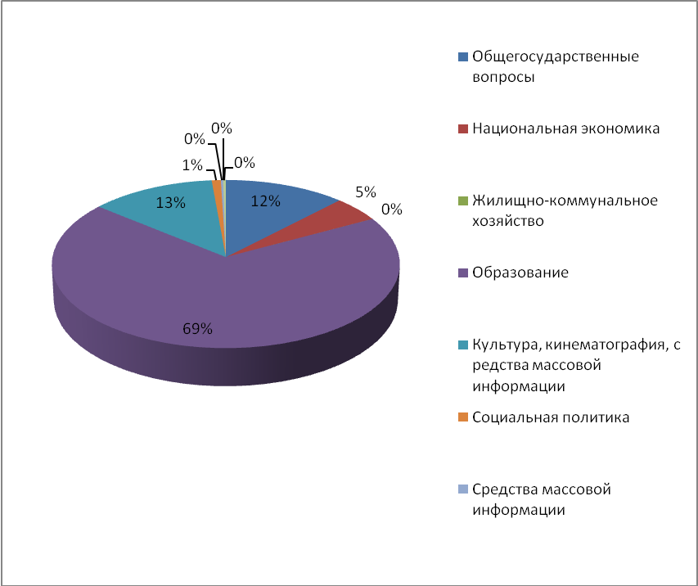
Показатели | Факт 2024 года | % исполнения плана
Общегосударственные вопросы | 74 909,00 | 12,20%
Национальная экономика | 30 122,00 | 4,91%
Жилищно-коммунальное хозяйство | 40,10 | 0,01%
Образование | 422 654,40 | 68,84%
Культура, кинематография, средства массовой информации | 77 495,70 | 12,62%
Социальная политика | 5 611,10 | 0,91%
Средства массовой информации | 1 410,10 | 0,23%
Обслуживание государственного и муниципального долга | 22,50 | 0,00%
Межбюджетные трансферты субъектов РФ и МО | 1 663,70 | 0,27%
ВСЕГО РАСХОДОВ | 613 928,6

Основная доля расходов приходится на социальную сферу. Расходы на социальную сферу в 2024 году составили 505 761,2 тыс. рублей, или 82,4 % от общих расходов бюджета, в том числе на выплату заработной платы с начислениями было направлено 406 080,8 тыс. рублей, что составило 80,3 % всех произведенных расходов по социальной сфере, оплата за потребленные теплоэнергетические ресурсы составила 28 123,4 тыс. рублей или 5,6 % всех произведенных расходов.
Расходы по отраслям социальной сферы, тыс. руб.

Наименование  отраслей | 2023 год | 2024 год | 2025 год | 2026 год | 2027 год
 | Отчет | Факт | Планируемые ассигнования | Планируемые ассигнования | Планируемые ассигнования
Образование | 390 968 | 422 654,4 | 440 542,1 | 350 129,2 | 308 697,3
Культура и кинематография | 83 797,2 | 77 495,7 | 99 286,4 | 57 428,1 | 57 491,5
Социальная  политика | 5 900,4 | 5 611,1 | 3 749,4 | 1 000,0 | 1 000,0
Всего | 480 665,6 | 505 761,2 | 543 577,9 | 408 557,3 | 367 188,8

По разделу «Общегосударственные вопросы» расходы составили 74 909,0 тыс. рублей, при плане 78 864,5 тыс. рублей, процент исполнения 94,9%, в том числе: на заработную плату и начисления на оплату труда – 66979,1 тыс. рублей, оплату коммунальных услуг – 389,9 тыс. рублей, услуги связи – 1032,9 тыс. рублей, обновление программного обеспечения, ремонт оргтехники, заправка картриджей –1033,6 тыс. рублей, вывоз ТБО –28,7 тыс. рублей, членские взносы– 137,6 тыс. рублей; ГСМ и автозапчасти- 2287,4 тыс. рублей;
-Муниципальная программа "Развитие туризма на территории Екатериновского муниципального района на 2024-2026 годы" – 34,5 тыс. рублей (баннеры)
Муниципальная программа " Создание местной системы оповещания Екатериновского муниципального района на 2020-2024 годы "-191,0 тыс. рублей;
-Муниципальная программа "Содержание имущества, находящегося в собственности Екатериновского муниципального района на 2024 год"-949,8 тыс. рублей;(ремонт газопровода)
-Муниципальная программа "Инвентаризация и учет объектов муниципального нежилого фонда Екатериновского муниципального района на 2024 год"-221,2 тыс. рублей.(кадастровые работы)
- Муниципальная программа " Профилактика терроризма и экстремизма в Екатериновском муниципальном районе на 2023-2025 годы "- 37,9 тыс. руб.

По разделу «Национальная экономика» расходы составили расходы составили 30 122,0 тыс. рублей, при плане 30 672,5 тыс. рублей, процент исполнения 98,2 %, в том числе:
- зимнее содержание дорог – 5806,6 тыс. рублей; ремонт дорог – 15866,8 тыс. рублей; кадастровые работы и оценка имущества – 4097,8 тыс. рублей; установка дорожных знаков – 190,3 тыс. рублей; приобретение трактора – 3997,2 тыс. рублей; отлов и содержание безнадзорных животных – 163,3 тыс. рублей.
Расходы дорожного фонда составили 25 860,8 тыс. рублей или 98,6 % к утвержденному плану (26 226,3 тыс. рублей) из них:
Наименование работ | Протяженность км/отремонтированная площадь, кв.м. | Объем финансирования (тыс.руб.)
Грейдерование дорожного полотна с добавлением нового материала с.Кручи | 6,2/37,2 | 599,0
Ремонт а/д Андреевка-Бутурлинка | 12,35/74100 | 252,9
Ремонт а/д по ул.50 лет Октября р.п. Екатериновка | 2,13/1800 | 1112,3
Ремонт а/д от ул.Первомайская р.п. Екатериновка | 2,43/500 | 1640,5
Ремонт а/д ул.Калининская р.п.Екатериновка | 2,35/5000 | 70,2
Работы по расчистке от снега а/д к с.Изнаир | 15,017/90102 | 23,0
Ремонт автоподъезда к с.Воронцовка от а/д Андреевка-Бутурлинка | 11,5/69000 | 7827,9
Ремонт автомобильных дорог Кипецкого МО | 0,3/900 | 597,7
Ремонт (устр.подстил.слоя) а/п к с.Малая Екатериновка | 0,45/2700 | 299,9
Ямочный ремонт а/м дороги по ул.Молодежная в р.п. Екатериновка | 1,6/300 | 509,5
Ремонт (устр. подстил слоя) а/д по ул.50 лет Октября, ул.Рабочая | 2,13/200  1,9/100 | 259,7
Очистка дорог от снега а/п к с.Шиловка, д.Фонщино, с.Воронцовка от а/д Андреевка-Бутурлинка | 0,5/3000  0,7/4200  11,5/69000 | 1335,0
Очистка дорог от снега а/п к д.Еткара, а/п к д.Свищевка от а/д Екатериновка-Крутояр, а/д Вязовка-Юматовка | 0,91/5460 | 1699,5
Расчистка от снега а/п к д.Малая Екатериновка, д.Октябревка | 0,45//2700  0,5/3000 | 245,0
Обработка песко-соляной смесью а/п к с.Восточный Екатериновского района | 2,5/15000 | 50,0
Зимнее содержание дороги с.Бутурлинка | 12,35/74100 | 800,0
Зимнее содержание дороги Колено-Гривки | 6,6/39600 | 595,0
Обработка песко-соляной смесью а/п к с.Восточный, Кручи Екатериновского района | 2,5/1500  6,2/37200 | 120,0
Очистка дорог от снега Бакуры-Михайловка | 2,3/13800 | 200,0
Покос сорной растительности автоподъезда к с.Воронцовка от а/д Андреевка-Бутурлинка | 11,5/69000 | 150,0
Очистка дорог от снега а/п к с.Киселевка | 3,0/18000 | 189,1
Зимнее содержание а/п к с.Мирный | 3,2/12800 | 60,0
Зимнее содержание а/д Ивановка-Аннино, Бакуры-Шиловка | 1,2/4800  1,5/6000 | 430,0
Покос травы а/д к с.Кручи | 6,2/37200 | 74,9
Ремонт а/п к п.Юбилейный | 4,5/27000 | 1672,6
Ремонт а/п к с.Упоровка | 7,0/42000 | 800,0
Труба стальная | 20м | 70,2
Монтаж метал. стоек дорожных знаков | 18шт | 120,2
Приобретение Трактор Беларус | 1шт | 3997,2
Иные работы (осуществление строительного контроля) |  | -

По разделу «Жилищно-коммунальное хозяйство» расходы составили 40,1 тыс. рублей, при плане 40,1 тыс. рублей, процент исполнения 100 %, в том числе:
- взносы на капитальный ремонт -40,1 тыс. рублей.

По разделу «Образование» расходы составили в сумме 422 654,4 тыс. рублей при плане 445 383,6 тыс. рублей, процент исполнения 94,9 % в том числе:
-дошкольное образование расходы составили 52348,9 тыс. рублей, в том числе: на заработную плату и начисления на оплату труда – 42306,3 тыс. рублей, оплату коммунальных услуг – 2949,7 тыс. рублей, услуги связи -82,7 тыс. рублей, расходы на присмотр и уход за детьми дошкольного возраста в сумме – 1723,1 тыс. рублей, укрепление материально-технической базы – 346,0 тыс. рублей, прохождение медосмотра -226,2 тыс. рублей; ремонт и содержание имущества -3808,0 тыс. рублей .
-Общее образование расходы составили 323664,9тыс. рублей, в том числе на заработную плату и начисления на оплату труда – 260499,4 тыс. рублей, на услуги доступа сети интернет- 296,7 тыс. рублей, на оплату коммунальных услуг – 18036,1 тыс.рублей , на питание – 7569,1 тыс.рублей, на подвоз детей – 1866,7 тыс. рублей; ремонт помещения, замена и содержание оборудования- 2787,6 тыс.рублей, укрепление материально-технической базы – 1834,9 тыс. рублей, прохождение медосмотра -810,6 тыс. рублей ; дератизация – 76,4 тыс. рублей ; ремонт СОШ -15526,4 тыс. рублей; создание центров «ТОЧКА РОСТА» -4687,9 тыс. рублей; обеспечение чистой питьевой водой -988,8 тыс. рублей, приобретение учебников – 215,7 тыс. руб.
- на дополнительное образование расходы составили 18449,6 тыс. рублей, в том числе на заработную плату и начисления на оплату труда – 14524,7 тыс. рублей ; на оплату коммунальных услуг- 1418,0 тыс. рублей , укрепление материально-технической базы – 636,4 тыс. рублей; услуги связи – 62,0 тыс. рублей; проведение ремонта – 1443,3 тыс. рублей; прохождение медосмотра -71,2 тыс. рублей.
-молодежная политика и оздоровление детей – 1816,5 тыс. рублей
- другие вопросы в области образования составили в сумме 26374,5 тыс. рублей, в том числе:
- расходы на аппарат управления в сумме –2364,0 тыс. рублей,
- деятельность советников директора по воспитанию и взаимодействию с детскими общественными объединениями в общеобразовательных организациях – 2465,4 тыс. рублей,
- расходы на методический кабинет составили в сумме – 3962,7 тыс. рублей,
- на централизованную бухгалтерию в сумме – 9586,6 тыс. рублей.;
- на ХЭГ – 7995,8 тыс. рублей
Структура расходов в сфере «Образования»

- 52,3 млн. рублей (12,4 %) направлено на дошкольное образование;
- 323,7 млн. рублей (76,6 %) составили расходы на общее образование;
- 18,4 млн. рублей (4,4 %) на дополнительное образование детей;
- 1,8 млн. рублей (0,4 % ) на молодежную политику и оздоровление детей;
- 26,4 млн. рублей (6,2 %) на другие вопросы в области образования.

По разделу «Культура и кинематография» расходы, составили 77 495,7 тыс. рублей при плане 85 777,1 тыс. рублей, процент исполнения составил 90,3%, в том числе:
- расходы по межпоселенческому центральному дому культуры в сумме 42 220,1 тыс. рублей, в том числе: на заработную плату и начисления на оплату труда- 31 603,8 тыс. рублей; на оплату коммунальных услуг –5 029,3 тыс. рублей, ремонт и содержание помещений –4 112,4 тыс. рублей; содержание системы пожарной безопасности – 254,5 тыс. рублей; ГСМ – 660,2 тыс. рублей.
- расходы на библиотеки составили в сумме 23 162,9 тыс. рублей в том числе: на заработную плату и начисления на оплату труда- 21 834,4 тыс. рублей , на оплату коммунальных услуг – 714,4 тыс. рублей , услуги связи – 330,4 тыс. рублей, приобретение книжного фонда – 63,3 тыс. рублей; содержание системы пожарной безопасности – 51,5 тыс. рублей; подписка периодической печати- 93,0 тыс. рублей .
- другие вопросы в области культуры составили в сумме 12 112,7 тыс. рублей, в том числе:
- расходы на управление культуры составили –949,6 тыс. рублей,
- МУ ОМТО -11 163,1 тыс. рублей.

По разделу «Социальная политика» расходы составили 5 611,1 тыс. рублей при плане 5 988,2 тыс. рублей, процент исполнения 93,7%, в том числе:
-доплата к пенсии муниципальных служащих составила 2 916,2 тыс. рублей,
- льготы медицинским работникам в сумме – 293,2 тыс. рублей
- возмещение родительской платы в сумме – 901,7 тыс. рублей
- выплаты гражданам заключившим контракт – 1 500,0 тыс. рублей

По разделу «Средства массовой информации» расходы составили 1 410,1 тыс. рублей при плане 2 183,9 тыс. рублей, процент исполнения 64,6%
- размещение правовых актов

По разделу «Обслуживание государственного и муниципального долга» израсходовано на обслуживание муниципального долга 22,5 тыс. рублей.
По разделу «Межбюджетные трансферты» расходы составили 1 663,7 тыс. рублей, 100% к плану года, в том числе:
- дотация поселениям за счет областного бюджета в сумме 1 033,7 тыс. рублей;
-дотация на выравнивание бюджетной обеспеченности поселений из районного фонда финансовой поддержки – 630,0 тыс. рублей.

ИСТОЧНИКИ ФИНАНСИРОВАНИЯ ДЕФИЦИТА БЮДЖЕТА

Профицит бюджета Екатериновского муниципального района в 2024 году составил 1 685,4 тыс. рублей.

Данные по источникам финансирования дефицита районного бюджета за 2023 - 2024 годы представлены в таблице:

(тыс. рублей)
Наименование | 2023 год | 2024 год | 2023 год  - 2 899,4  - 2 899,4
Источники внутреннего финансирования дефицитов бюджетов | - 2 899,4 | - 1 685,4 | 2023 год  - 2 899,4  - 2 899,4
Бюджетные кредиты от других бюджетов бюджетной системы Российской Федерации |  |  | 2023 год  - 2 899,4  - 2 899,4
Получение бюджетных кредитов от других бюджетов бюджетной системы Российской Федерации в валюте Российской Федерации |  | 12 500,0 | 2023 год  - 2 899,4  - 2 899,4
Погашение бюджетных кредитов от других бюджетов бюджетной системы Российской Федерации в валюте Российской Федерации |  | -12 500,0 | 2023 год  - 2 899,4  - 2 899,4
Изменение остатков средств на  счетах по учету средств бюджета | - 2 899,4 | - 1 685,4 | 2023 год  - 2 899,4  - 2 899,4

Исходя изданных баланса (ф.0503130) установлено, что кредиторская задолженность по состоянию на 01.01.2025г. составила 42 955,2 тыс. рублей, в том числе по бюджетным учреждениям 33 073,3 тыс. рублей.

Муниципальный долг Екатериновского муниципального района Саратовской области по состоянию на 01.01.2025 года составляет 9160,0 тыс. рублей. Срок погашения муниципального долга до 30 июля 2027 года.

Остаток денежных средств в бюджете муниципального района по состоянию на 01.01.2025 г. составил всего 5 977,9 тыс. руб., из них дорожный фонд- 2 754,2 тыс. руб.

5. Сведения о расходах бюджета Екатериновского муниципального района на реализацию муниципальных программ

В 2024 году в муниципальном районе велась работа по реализации 14муниципальных программ, на которые было направлено 481 400,4 тыс. рублей, доля программных мероприятий в общем объеме расходов составляет 78,4%. В сравнении с аналогичным периодом 2023 года расходы на реализацию муниципальных программ увеличились на 19 777,8 тыс. рублей, что составило 104,3 % .

Денежные средства, направляемые на реализацию муниципальных программ в Екатериновском муниципальном районе по годам реализации:

АНАЛИЗ ИСПОЛНЕНИЯ МУНИЦИПАЛЬНЫХ ПРОГРАММ
Наименование | План  на 2024 год |  | Отчет (факт) за 2024 год |  | % исполнения |  | Целевые показатели |  | Достигнутые показатели |  | Причины расхождения между плановыми и фактическими значениями бюджетных показателей
1 | 2 |  | 3 |  | 4 |  | 5 |  | 6 |  | 7
Муниципальная программа «Повышение эффективности деятельности органов местного самоуправления Екатериновского муниципального района» на 2023-2025 годы | 832,9 |  | 829,6 |  | 99,6 |  | Повышение качества и эффективности административно- управленческих процессов, совершенствование развития муниципального управления |  | 100 |  | Исполнено в полном объеме
Муниципальная программа "Развитие туризма на территории Екатериновского муниципального района на 2024-2026 годы" | 34,5 |  | 34,5 |  | 100,0 |  | увеличение числа туристов |  | Размещено 7 баннеров на территории Екатериновского района |  | Исполнено в полном объеме
Муниципальная программа "Инвентаризация и учет объектов муниципального нежилого фонда Екатериновского муниципального района на 2024 год" | 221,2 |  | 221,2 |  | 100,0 |  | повышение эффективности управления, сохранности и содержания объектов муниципальной собственности; |  | Проведена инвентаризация 4объектов недвижимости |  | Исполнено в полном объеме
Муниципальная программа " Профилактика терроризма и экстремизма в Екатериновском муниципальном районе на 2023-2025 годы " | 37,9 |  | 37,9 |  | 100,0 |  | Совершенствовании системы профилактических мер антитеррористической и экстремистской направленности |  | МОУ СОШ с. Крутояр |  | Исполнено в полном объеме
Муниципальная программа "Создание (обустройство) контейнерных площадок на территории Екатериновского муниципального района на 2024-2026 годы" | 261,6 |  | - |  | 0 |  | Обустройство контейнерных площадок |  | - |  | Отсутствие средств в бюджета
Муниципальная программа " Создание местной системы оповещания Екатериновского муниципального района на 2020-2024 годы " | 502 |  | 191 |  | 38,0 |  | «Актуализация проектно-сметной документации на создание местной системы оповещения населения Екатериновского муниципального района Саратовской области» не выполнено. |  | Актуализация проектно-сметной документации на создание местной системы оповещения населения Екатериновского муниципального района не закончена |  | Причина: несогласование МЧС России по Саратовской области проектной документации создания МАСЦО разработчику ООО «Компания АВТЭЛ» в контрольный сроки.
Муниципальная программа "Содержание имущества,находящегося в собственности Екатериновского муниципального района на 2024 год" |  | 1 211,9 |  | 949,8 |  | 78,4 |  | Содержание имущества, находящегося в муниципальной собственности |  | Ремонт газопровода с. Бакуры |  | Исполнено в полном объеме
Муниципальная программа "Подготовка проектов межевания земельных участков и проведение кадастровых работ на 2024 год" |  | 140,6 |  | 140,6 |  | 100,0 |  | Подготовка проектов межевания земельных участков |  | Сформировано 7 земельных участков |  | Исполнено в полном объеме
Муниципальная программа " Развитие и совершенствование дорожной деятельности и дорог общего пользования местного значения, расположенных в границах Екатериновского муниципального района за счет средств районного дорожного фонда на 2024-2026гг" |  | 26 226,3 |  | 25 860,9 |  | 98,6 |  | ремонт автомобильных дорог общего пользования местного значения муниципального района:  - муниципальный контракт №01603000501240000100001 от «30» июля 2024 г. на «Ремонт а/п к с. Упоровка Екатериновского района Саратовской области» на сумму 2 929 673 руб. 50 к. (7,0 км)  - муниципальный контракт № 01603000501240000110001 от «30» июля 2024г. на «Ремонт а/п к с. Юбилейный Екатериновского района Саратовской области» на сумму 1672583 рубля 59 копеек (4,5 км) |  | ремонт автомобильных дорог общего пользования местного значения муниципального района:  - муниципальный контракт №01603000501240000100001 от «30» июля 2024 г. на «Ремонт а/п к с. Упоровка Екатериновского района Саратовской области» на сумму 2 929 673 руб. 50 к. (7,0 км)  - муниципальный контракт № 01603000501240000110001 от «30» июля 2024г. на «Ремонт а/п к с. Юбилейный Екатериновского района Саратовской области» на сумму 1672583 рубля 59 копеек (4,5 км) |  | Исполнено в полном объеме
Муниципальная программа "Формирование земельных участков, расположенных на территории Екатериновского муниципального района на 2024 год" |  | 1 214,9 |  | 1 214,9 |  | 100,0 |  | проведение кадастровых работ и государственного кадастрового учета земельных участков:  - для проведения торгов (конкурсов, аукционов) по продаже земельных участков, продаже права на заключение договоров аренды земельных участков;  - для индивидуального жилищного строительства, дачного строительства, ведения садоводства или огородничества гражданами, имеющими трех и более детей |  | В рамках программы проведено уточнение одного земельного участка, проведено внесение изменений в Генеральный план и Правила землепользования и застройки Екатериновского МО. Проведено межевание 30 земельных участков |  | Исполнено в полном объеме
Муниципальная программа "Установление границ населенных пунктов и территориальных зон Екатериновского муниципального района" |  | 2 562,4 |  | 2 562,4 |  | 100,0 |  | Внесение в ЕГРН сведений о границах всех населенных пунктов ЕМР и границ территориальных зон населенных пунктов ЕМР в виде координатного описания, Внесение в ЕГРН сведений о границах Новоселовского МО |  | В рамках мероприятия программы разработаны: генеральный план Кипецкого МО, Правила землепользования и застройки Кипецкого МО, Правила землепользования и застройки Новоселовского МО, Правила землепользования и застройки Крутоярского МО, Правила землепользования и застройки Екатериновского МО, Правила землепользования и застройки Альшанского МО, Правила землепользования и застройки Коленовского МО, Правила землепользования и застройки Индустриального МО, Правила землепользования и застройки Галаховского МО, Карта-план границ Новоселовского МО. |  | Внесение в ЕГРН сведений о границах всех населенных пунктов ЕМР и границ территориальных зон населенных пунктов ЕМР в виде координатного описания, Внесение в ЕГРН сведений о границах Новоселовского МО
Муниципальная программа "Развитие образования Екатериновского муниципального района " |  | 415 660,4 |  | 397 828,7 |  | 95,7 |  | 1.Переход на обучение по общеобразовательным программам с соответствующим требованиям ФГОС-100%  2.Увеличение удельного веса детей, хваченными образовательными программами дополнительного образования детей, в общей численности детей и молодежи в возрасте 5-18 лет-75%  3. Повышение квалификации 152 педагогических работников образовательных организаций, работающих с одаренными детьми-152  4.Увеличение количества детей и молодежи, участвующих в различных мероприятиях по гражданско-патриотическому и военно-патриотическому воспитанию-1669  5.Доля воспитателей, эффективно использующих современные образовательные технологии в профессиональной деятельности, от общей численности воспитателей-50%  6.Доля детей из малоимущих и многодетных семей, детей-сирот и детей, оставшихся без попечения родителей, находившихся под опекой, детей – инвалидов, детей, находящихся в социально-опасном-100%  7.Доля обучающихся общеобразовательных организаций, освоивших программы основного общего образования, подтвердивших на независимой государственной (итоговой) аттестации годовые отметки-100%  8.Доля педагогов, эффективно внедряющих современные образовательные технологии в профессиональной деятельности, от общей численности-82% |  | 100%  72,6%  168  1669  50%  100%  75%  82% |  | Показания статистики не соответствующие конкретному количеству детей, проживающих на территории Екатериновского района  Прохождение педагогическими сотрудниками самостоятельно курсов повышения квалификации  Низкая подготовка обучающихся по математике
Муниципальная программа "Организация отдыха, оздоровления и занятости детей и подростков на 2024 год " |  | 1780,3 |  | 186,4 |  | 10,5 |  | Обеспечение отдыха и оздоровления детей в летний период, укрепление здоровья подрастающего поколения |  | 10,5 % |  | Исполнение бюджета меньше плана за счет отсутствия средств в бюджете
Муниципальная программа "Развитие культуры Екатериновского муниципального района " |  | 72 001,8 |  | 64 724,6 |  | 89,9 |  | 1.Увеличение кол-ва посещений 0,5%  к 2019 г.  2.Исполнение показателей по участию в программе ПК |  | 1.Увеличено кол-ва посещений к 2019 г в три р. в сравнении с показателем 2019 г  2.Исполнено на 100% |  | 1.Плановые показатели деятельности по посещению- выполнены с увеличением-в связи с увеличением кол-ва мероприятий  2.Исполнение бюджета -меньше плана на 6,7  Отсутствие средств в бюджете

6. Социально-значимые проекты, реализуемые за счет средств бюджета Екатериновского муниципального района

На территории Екатериновского муниципального района реализуются следующие социально-значимые проекты.
Национальный проект «Образование»

Образование

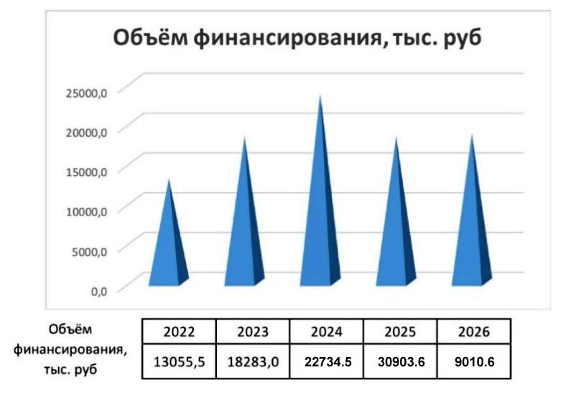

Федеральный проект «Современная школа», тыс. рублей

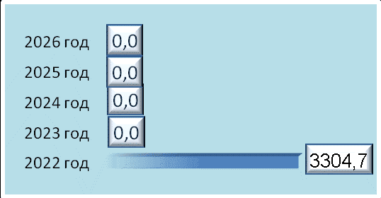  Создание и обеспечение функционирования центров образования естественно-научной и технологической направленностей в общеобра- зовательных организациях, расположенных в сельской местности и малых городах. | 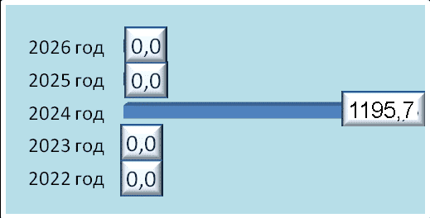  Оснащение (обновление материально-технической базы) оборудованием, средствами обучения и воспитания общеобразовательных организаций, в том числе осуществляющих образовательную деятельность по адаптиро-ванным основным общеобразовательным программам. | 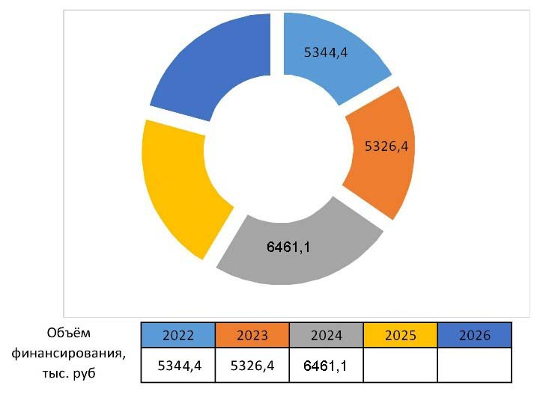  Обеспечение условий для создания центров образования цифрового и гуманитарного профилей (в рамках достижения соответствующих результатов федерального проекта).
В 2024 году открыт объект естественно-научной и технологической направленности «Точка роста» на базе МОУ СОШ с. Крутояр  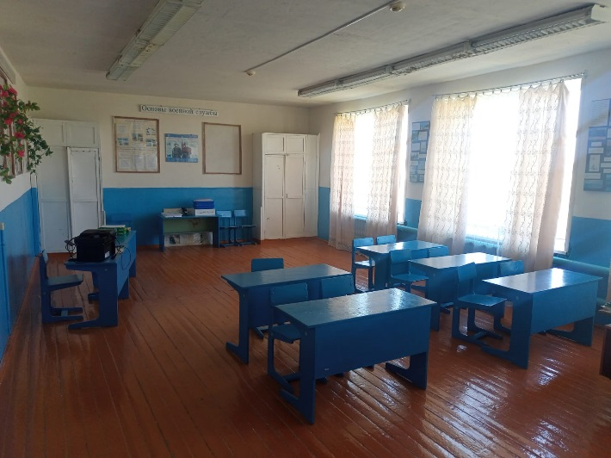 | Объект естественно-научной и технологической направленности «Точка роста» в МОУ СОШ с. Крутояр  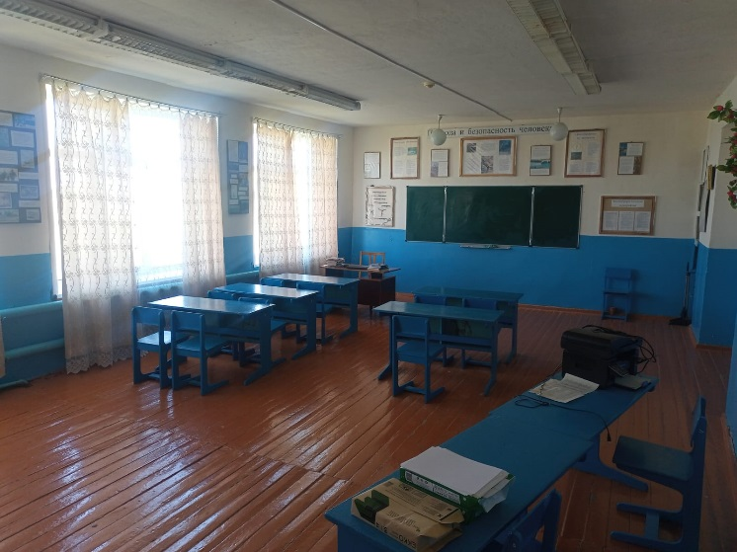 | 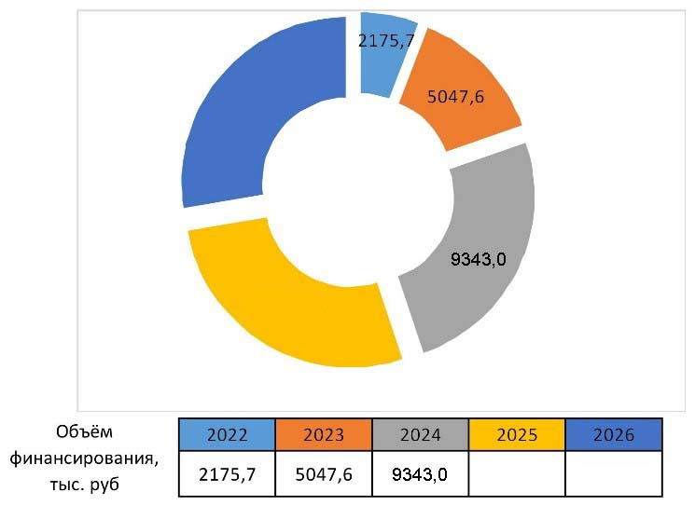  Обеспечение условий для функционирования центров образования естественно-научной и технологической направленностей в общеобразовательных организациях.
Федеральный проект «Цифровая образовательная среда»
Обеспечение образовательных организаций материально - технической базой для внедрения цифровой образовательной среды | Обеспечение условий для функционирования центров цифровой образовательной среды в общеобразовательных и профессиональных образовательных организациях
Денежные средства в объеме 3304,7 тыс. рублей направлены на внедрение целевой модели цифровой образовательной среды в 2024 году в пяти общеобразовательных организациях района: МОУ СОШ п. Индустриальный | 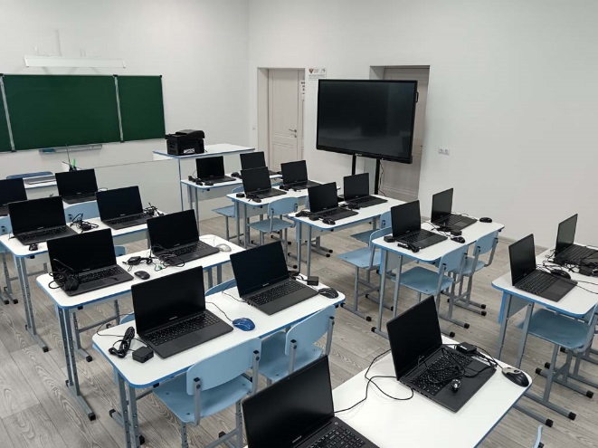
Федеральный проект «Патриотическое воспитание граждан Российской Федерации»
Проведение мероприятий по обеспечению деятельности советников директора по воспитанию и взаимодействию с детскими общественными объединениями в общеобразовательных организациях. | 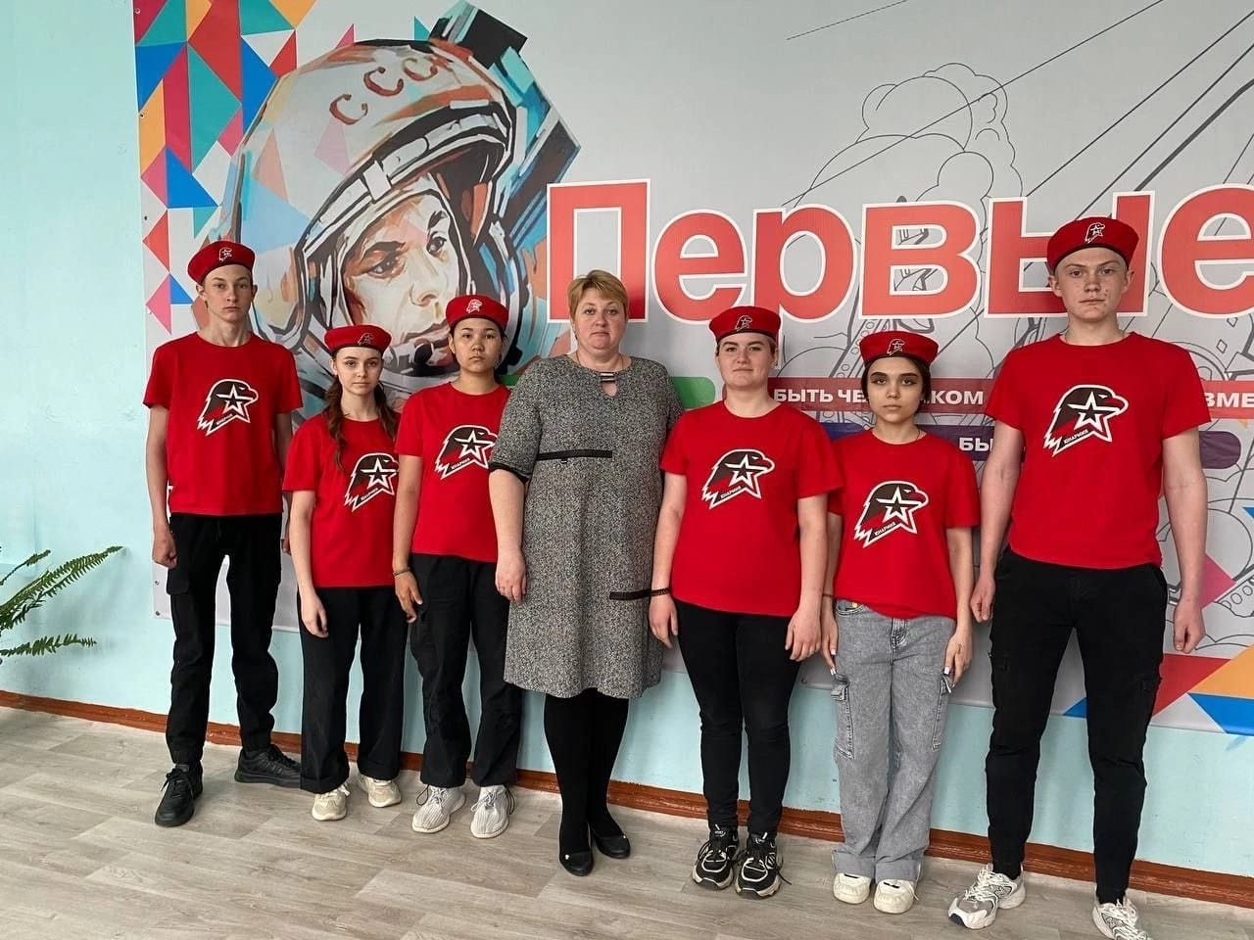 | 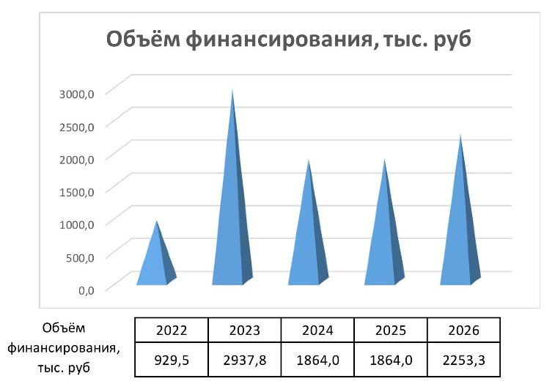

Региональный проект «Развитие инфраструктуры общего образования Саратовской области»
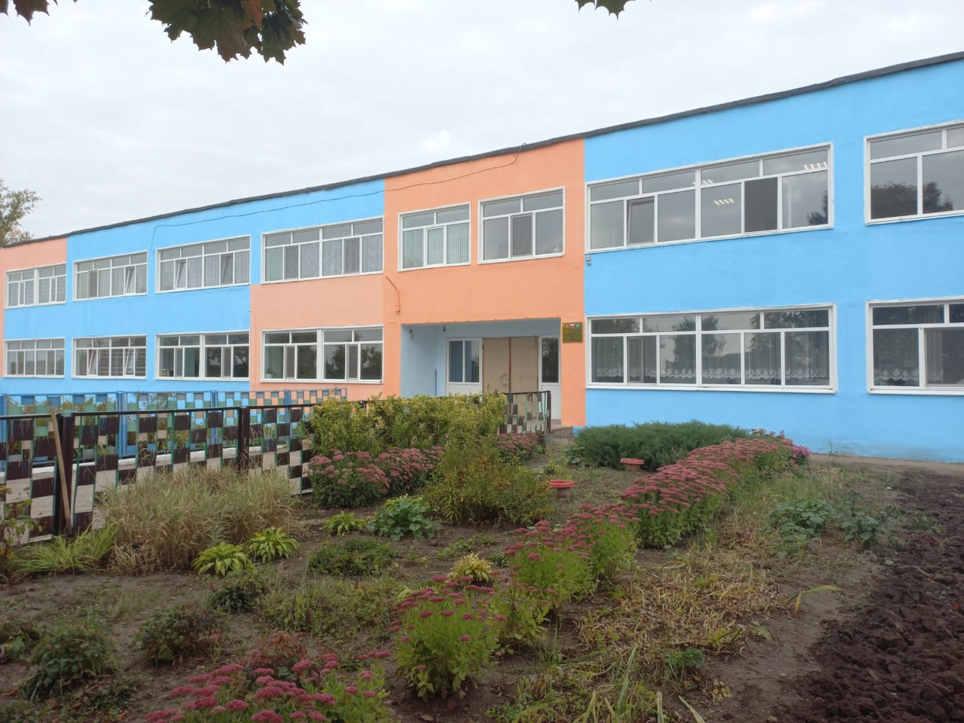
На проведение капитального и текущего ремонтов муниципальных образовательных организаций Екатериновского района выделено в 2024 году- 15402,8 тыс. руб. (областная часть – 14940,7 тыс. руб, местное софинансирование 3% - 462,1 тыс. руб.)
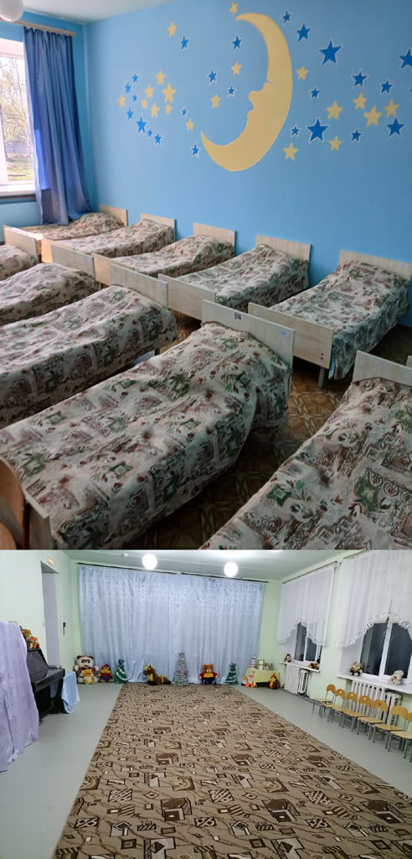

Ремонт помещений в д/с
«Теремок» – 1904,0
№16 – 1904,0
«Солнышко» МОУ СОШ с. Кипцы – 1904,0
Ремонт школы МОУ СОШ п. Юбилейный – 2061,9
МОУ СОШ с. Бакуры – 2061,8

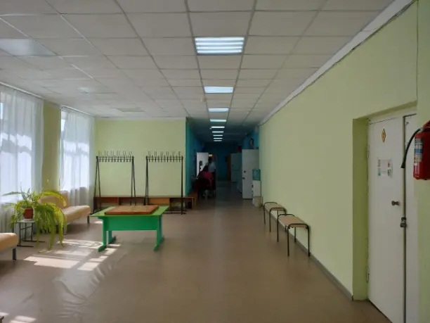
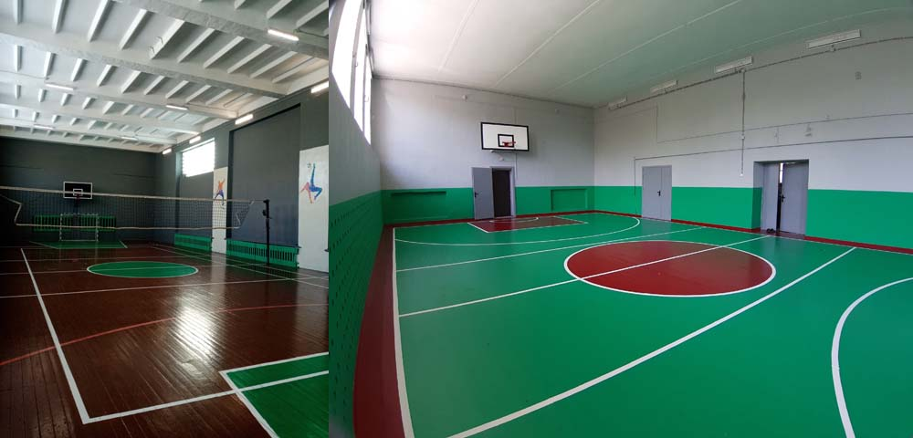
Дополнительно выделено на замену окон и дверей «Дом детского творчества» - 1443,3
Ремонт спортивного зала
МБОУ СОШ №1 – 1023,0
МОУ СОШ №2 – 1023,0

Ремонт спортивных залов
Создание и оснащение музеев боевой славы

На проведение текущего ремонта спортивного зала в МОУ СОШ с. Альшанка выделено в 2025 году – 523,6 тыс. рублей (областная часть – 500,0 тыс. руб., местное софинансирование – 23,6 тыс. руб.); | На укрепление материально-технической базы и оснащение музеев боевой славы в муниципальных образовательных организациях Екатериновского района выделено в 2025 году - 500,0 тыс. рублей;  МОУ СОШ с. Альшанка и МОУ СОШ с. Бакуры
Капитальный и текущий ремонт образовательных учреждений

- На укрепление материально-технической базы, капитальный и текущий ремонт образовательных учреждений Екатериновского муниципального района выделено в 2025 году – 7105,2 тыс. рублей (областная часть – 7000,0 тыс. руб, местное софинансирование - 105,2 тыс. руб.) МОУ СОШ №2 р.п. Екатериновка, д/с «Тополек», МОУ СОШ с. Альшанка.
- На укрепление материально-технической базы, капитальный и текущий ремонт образовательных учреждений дополнительного образования детей Екатериновского муниципального района выделено в 2025 году - 526,3 тыс. рублей (областная часть – 500,0 тыс. руб, местное софинансирование 5% - 26,3 тыс. руб.) МУ ДО «Детско-юношеская спортивная школа» р.п. Екатериновка.

Культура
Среди социально-значимых проектов сферы «Культура» в 2024 г .(с привлечением Федерального и областного бюджетов) на территории Екатериновского МР были реализованы мероприятия:
1.В рамках ГП «Культура Саратовской области» ("50 ДК ") на сумму 1 500,0 т.р. проведен текущий ремонт Юбилейного СДК (частичный ремонт кровли, потолка, фасада здания, замена окон и дверей); ( 171,2 т.р.- бюджет района; 80,0 т. р.-спонсорские средства)

2.В ходе Государственной поддержки отрасли КУЛЬТУРА (Комплектование книжных фондов муниципальных библиотек) на сумму 63,2 т.р. (56300,71-федеральные; 6958,5-областные), в соответствии со спецификацией на комплектование было приобретено художественной и детской лит. -210 экз. на сумму 56 300,71 и 51 наименование на 6 958,50 т.р.
Из средств бюджета(43 722 рублей), выписана периодика.

3.На спонсорские средства в размере 100 т.р. (рук. КФХ Загаев А. Н.)в 2023 г. произведён капитальный ремонт Коленовской сельской библиотеки, (находящейся в здании СДК);
4.Участие в ФП «Пушкинская карта»-для граждан РФ в возрасте от 14 до 22 лет,(с учётом размещения событий и прохождения модернизации на «PRO. Культура РФ»)и реализацию онлайн- продаж билетов на мероприятия
Увеличение показателей по оказанию платных услуг – совместная работа с образовательными учреждениями района в рамках реализации ФП «Пушкинская карта» и соглашения между управлением образования и управлением культуры администрации ЕМР. Всего за 2024г. по программе ПК учреждениями культуры Екатериновского МР (кино, ДК, библиотеки) проведено 410 мероприятий, продано 3 084 билета на сумму 650 950,00 т.р.

5.В 2024 году на 100% выполнен Указ президента РФ «О национальных целях развития Российской Федерации на период до 2030 г.» Число посещений культурных мероприятий увеличено в три раза в сравнении с показателем 2019 г. 5 314 мероприятий посетили 236 201 человек.
Участниками клубных формирований за 24г. в 163 Всероссийских и Международных фестивалях и конкурсах завоёвано 404 диплома: Лауреата и Гран – При - 90, дипломов I - 144 , II – 111, III степени-59

Результат и участие в Федеральных и Государственных программах сферы «КУЛЬТУРА»
Екатериновский муниципальный район

Наименование реализуемого проекта | Объёмы и уровни финансирования (т.р.)  (фактический и плановый периоды) |  |  |  |  |  |  |  |  |  |  |  | Достижение целей (показателей, результатов)
Наименование реализуемого проекта | 2021 |  |  | 2022 |  | 2023 |  | 2024 |  | 2025 | 2026 |  | Достижение целей (показателей, результатов)
1. ГП «Культура Саратовской области» ("50 ДК ") Проведение капитального и текущего ремонта, техническое оснащение КДУ |  | 0,0 | 1 924,7  (Областной бюджет –  1 500,0  районный бюджет– 624,7  (424,7-ремонт  200,0- ПСД)) |  | 2 254,2  (Областной бюджет –2 000,0  254,2- районный бюджет  199-районный бюджет (ПСД);55,2- строй. контроль) |  | 1 500,0  (Областной бюджет 1500,0  140,3 районный бюджет  (ПСД и строит. Контроль) |  | 877 656,80  Обл.  бюджет-  500,0 ;  районный бюджет-  377,7)  (На 79,8 .-увеличение объёма работ)  + 56,0  -ПСД и строит.контроль) |  | 0,0 | (22г)Капитальный ремонт крыши Индустриального СДК, по адресу: Сар. обл., Екатериновский р-он,  п. Индустриальный, ул. Кооперативная, д. 10А ;  (23г) Капитальный ремонт участка кровли над актовым залом Кипецкого СДК (520 кв.м) (д.Михайловка);  (24г)Текущий ремонт Юбилейного СДК в составе МУ«Екатериновский межпоселенческий ЦДК» (Ремонт участка крыши, фасада, замена 10 окон и 2 дверей, устройство навеса, внутренний ремонт зала (пол, потолок, сцена, электропроводка, пожарная сигнализация, пропитка деревянных констр.), приобретение жалюзи на окна.  (25г.) Ремонт крыши Новосёловского СДК в составе МУ«Екатериновский межпоселенческий ЦДК» Екатериновский район, с. Новоселовка, ул. Центральная, д. 55 б; В перечне выполненных работ: разборка покрытия; смена обрешетки; огнезащитное покрытие; установка пароизоляции; монтаж кровли  ---Повышение уровня и качества оказания услуг в сфере КУЛЬТУРА;  ---Увеличение числа культурно – массовых мероприятий и посетителей.
2.Федеральный национальный проект «Культура»  Развитие сети учреждений культурно- досугового типа (создание и модернизация учреждений культурно- досугового типа) |  | 0,0 | 0,0 |  | 6 257,2  (5568,9Федеральные ср.  688,3- Обл.ср.);  +374,4-бюджет Екатериновского МР |  | 0,0 |  | 0,0 |  | 0,0 | Проведён капитальный ремонт Коленовского СДК-( ремонт фасада здания и крыши СДК, замена окон и дверей, установка септика, ремонт проводки. На экономию (в результате конкурсных процедур) были проведены работы по ремонту пола и стен зала, сцены, фойе; ремонт системы пожарной сигнализации и пропитка )  ---Повышение уровня и качества оказания услуг в сфере КУЛЬТУРА;    ---Увеличение числа клубных формирований, культурно – массовых мероприятий и посетителей.
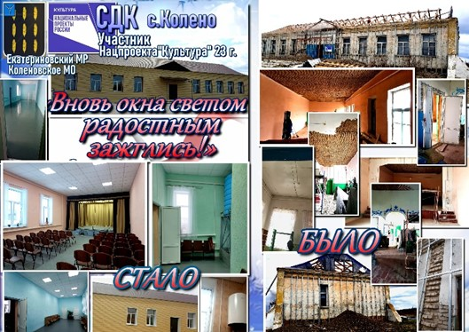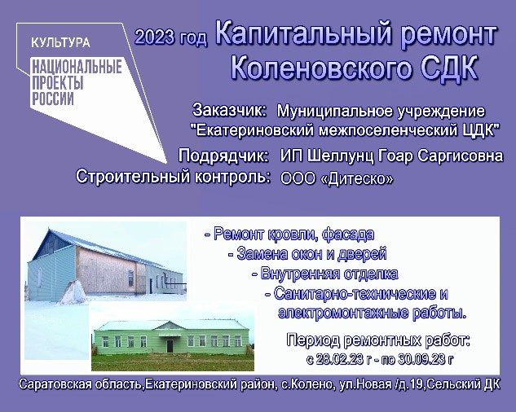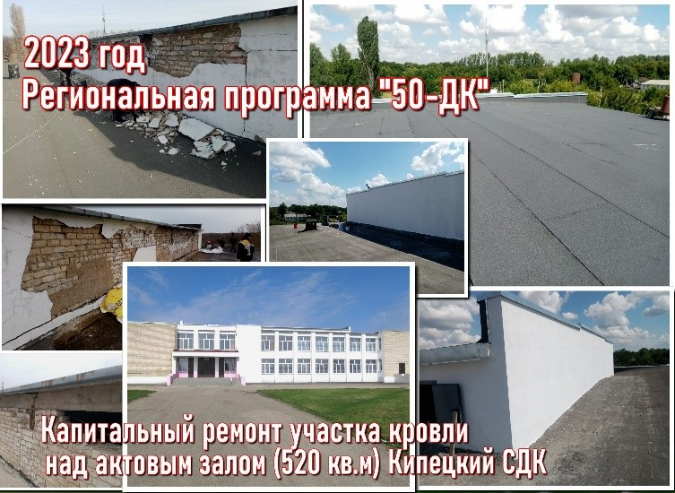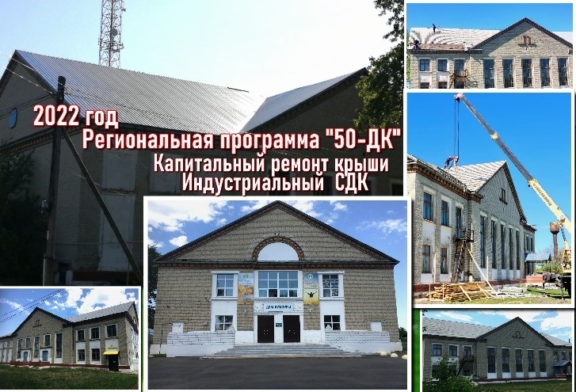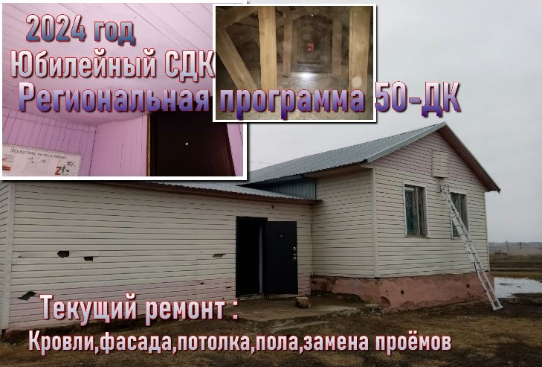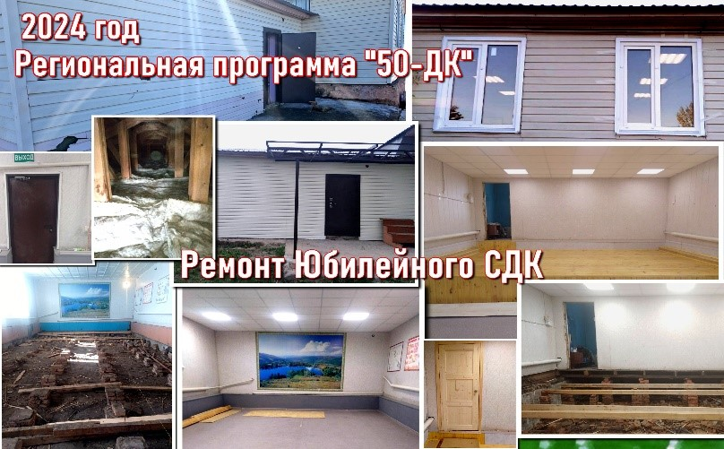
3.Государственная поддержка отрасли «Культура»  Комплектование книжных фондов муниципальных общедоступных библиотек |  | 81,6  (72,6-Фед.,8,9-обл.) | 80,9  (7,2-Фед.  8,9-обл.) |  | 73,6  (65,5-Фед.,  8,1-обл.) |  | 63,2  (56,3- фед.;  6,9-обл) |  | 0,0 |  | 0,0 | 21г. Библиотеки Екатериновского района пополнили 275 экземпляров новой литературы;  22г.Приобретено в библиотеки 341 экземпляр книжной продукции;  23г. Приобретено 265 экземпляров книг;  24г.
4.ФП «Творческие люди»  (Гос .поддержка )  «Лучшее муниципальное учреждение культуры, находящегося на территории сельского поселения Саратовской области»,  «Лучший работник» |  | 0,0 | 102,0 |  | 50,0 |  | 0,0 |  | 0,0 |  | 0,0 | 22г.По итогам и показателям 2021г. Лучшим сельским учреждением на территории Екатериновского МР определена –Бутурлинская сельскаябиблиотека. В 2022г. на выделенные областные средства в учреждение библиотеки были приобретены: мебель (Тумба,стол,2 стула, шкаф и стеллаж книжный) и техническое оснащение для подготовки, оформления и проведения мероприятий с читателями (Экран для проектора, цветной принтер)  23г. Специалист Бакурской детской библиотеки премирован по итогам и показателям 2022 года- за активную деятельность и пропагнду чтения среди населения Екатериновского МР  24г. Приобретено в муниципальные библиотеки худ. и детской лит. -261 экземпляр  --В рамках ФП «Творческие люди»- ежегодно проходят бесплатно обучение и повышение квалификации работники учреждений культуры Екатериновского МР:  21г-2 человека  22г.-5 человек  23г.-4 человека  24г.-3 человека
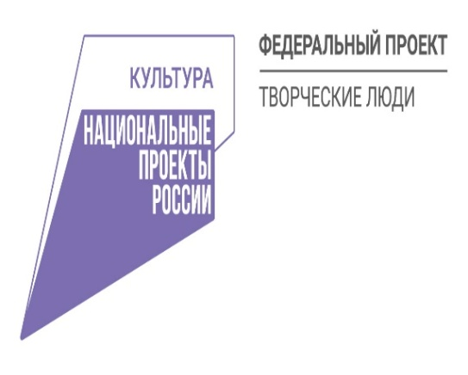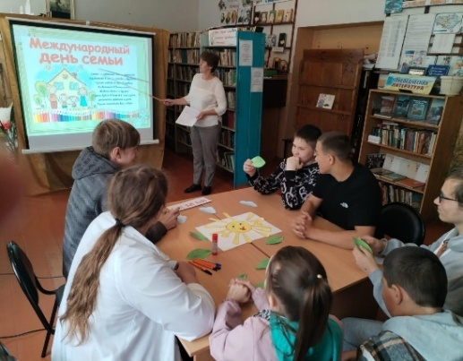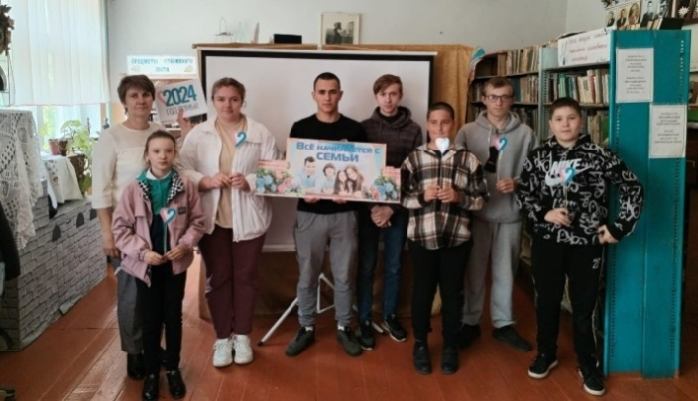
Всего по программе ПК учреждениями культуры Екатериновского МР (кино, ДК, библиотеки) проведено 410 мероприятий, продано 3 084 билета на сумму 650 950,00 т.р.
(ЦДК и кино-396 мероприятий, 2 036-билетов на сумму 426 050,00 т.р.
ДК- 58 мероприятий- 1532 билета ,
Кино -897 билетов на сумму 205 050,00 т.р.
Библ.-14 мероприятий,151 билет, 19 850,00 т.р.
Участниками клубных формирований за 24г. в 163 Всероссийских и Международных фестивалях и конкурсах завоёвано 404 диплома: Лауреата и Гран – При - 90, дипломов I - 144 , II – 111, III степени-59
Охвата библиотечным обслуживанием в 24г. составил 83%.
Фонд на 01.01.2025г составил 242352 экз.. (печатные - 222 109 экз книг (91,6%), периодические -20 019 экз (8.3) и электронные -224 экз ( 0,1%)
печатных изданий-242128 экз.- 99,9% от фонда
Доля детского фонда в общем объеме фонда ЦБС сост. 82541 экз.(34,1%).

ПРИОРИТЕТ ОДИН – СОЦИАЛЬНОЕ БЛАГОПОЛУЧИЕ ЖИТЕЛЕЙ ЕКАТЕРИНОВСКОГО МУНИЦИПАЛЬНОГО РАЙОНА

В 2024 году Екатериновский муниципальный район реализовал практически все свои планы, участвовал в реализации национальных проектов, федеральных и региональных программ развития.
7.Сведения об объемах муниципального долга Екатериновского муниципального района
на 1 января 2025 года

Муниципальный долг Екатериновского муниципального района:
- по состоянию на 1 января 2024 года составил 9 160 тыс. рублей: вт.ч. бюджетные кредиты, привлеченные от других бюджетов бюджетной системы – 9 160,0 тыс. рублей
- по состоянию на 1 января 2025 года составил 9 160,0 тыс. рублей: в т.ч. бюджетные кредиты, привлеченные от
других бюджетов бюджетной системы – 9 160,0 тыс. рублей

Муниципальный долг Екатериновского муниципального района – это обязательства по возврату взятых в долг денежных средств.
В 2024 году на обслуживание муниципального долга израсходовано – 22,5 тыс.рублей
Муниципальный долг Екатериновского муниципального района Саратовской области по состоянию на 01.01.2025 года составляет 9 160,0 тыс. рублей. Срок погашения муниципального долга в сумме 9 160,0 тыс.рублей до 30 июля 2027 года.

8. Контактная информация



Начальник финансового управления администрации
Екатериновского муниципального района
Журихин Виктор Владимирович (8 84554) 2-16-50

Заместитель начальника управления, главный бухгалтер Ануфриева Анжела Николаевна (8 84554) 2-14-63,
Начальник отдела бюджетных обязательств и операционно-кассового обслуживания Костина Светлана Геннадьевна (8 84554)2-30-93,
Начальник отдела по учету доходов и производственной сферы Горбачева Людмила Алексеевна (8 84554) 2-11-67,
Начальник отдела планирования и исполнения бюджета Степанова Елена Александровна (8 84554) 2-13-59
График работы с 8-00 до 17-00, перерыв с 12-00 до 13-00.
Адрес: 412120, Саратовская область, р.п. Екатериновка, ул. 50 лет Октября, 90
Электронная почта: admekat@mail.ru

к решению Муниципального Собрания Екатериновского муниципального района Саратовской области от 22.04.2025 года № 778 «Об исполнении бюджета Екатериновского муниципального района за 2024 год»

7. Сведения об объемах муниципального долга Екатериновского муниципального района46

8. Контактная информация47

1. Вводная часть

